|  |  |  |
| --- | --- | --- |
| Nama Artefak | : | Laporan Proyek Akhir |
| Dikerjakan Oleh | : | 12S18008 – Indah Tri Anastasya Manik  12S18037 – Andika Meidy Fransius Tarigan  12S18054 – Erika Natalia Simaremare  12S18060 – Elsaday Bakara |
| No. Kelompok | : | 08 |
| Demo Video | : | <https://youtu.be/AlH1F8PuRdY> |

# Topik

Lemon Fruit Shop

# Deskripsi Singkat

Pak Lemon mempunyai suatu usaha toko buah bernama Lemon Fruit Shop. Pak lemon ingin membangun sistem yang akan membantunya mengelola toko dengan baik. Sistem tersebut akan menangani beberapa proses bisnis dalam toko buah tersebut.  
Dalam toko buah Pak Lemon, buah dijual dalam bentuk satu pack yang berisikan buah dengan berat 1kg. Pada pack buah tersebut terdapat beberapa atribut yang menunjukkan identitas dan keadaan buah tersebut. Atribut tersebut berupa kode buah, nama buah, tanggal kadaluarsa, harga buah dan dilengkapi barcode yang berisikan kode buah untuk digunakan pada saat transaksi. Setiap buah yang tanggal kadaluarsanya tinggal satu hari lagi akan mendapat potongan harga sebesar 30%. Hal tersebut dilakukan untuk menekan kerugian akibat buah yang busuk dan tidak dapat dijual lagi. Selain itu, Pak Lemon juga memberikan discount untuk transaksi pembelian buah yang dilakukan pada saat happy hour yaitu pukul 18:00-22:00 WIB sebesar 15%. Tujuannya adalah untuk menggenjot penjualan buah. Setiap pembeli membayar buah yang mereka beli di meja kasir. **Kasir menyediakan dua metode pembayaran yaitu pembayaran secara tunai dan dengan emoney. Setiap transaksi e-money akan terintegrasi dengan sistem dan dilakukan di dalam sistem  
pembayaran toko.** Setiap transaksi pembayaran juga akan **menghasilkan res**i atau **bukti  
pembayaran** yang diberikan oleh petugas kasir kepada pembeli sebagai bukti bahwa pembayaran tagihan mereka telah sukses dilakukan dan mereka dapat melihat detail buah apa saja yang mereka beli beserta harganya. Setiap resi akan memiliki id resi, tanggal transaksi, jenis transaksi, id petugas kasir yang melayani, beserta data dari buah yang dibeli dan harganya. **Apabila pembeli mendapatkan discount maka pemotongan harga buah juga akan ditampilkan dalam resi tersebut**. Buah-buah yang dijual pada toko tersebut nantinya akan disusun pada rak-rak buah yang ada pada toko tersebut. Buah-buah yang berbeda jenisnya akan disusun di rak yang berbeda pula. Oleh karena itu rak buah perlu dilengkapi dengan id rak, jenis buah dan kapasitas rak. Penyusunan buah dalam rak ini juga akan membantu petugas restock untuk memantau jumlah buah yang tersedia sehingga apabila suatu jenis buah hampir habis stoknya maka petugas restock akan memesan buah tersebut untuk menjaga ketersediaan buah. **Setiap pemesanan buah yang dilakukan petugas restock akan menghasilkan bukti pemesanan** yang berisi kode pemesanan, tanggal transaksi, jenis buah yang dipesan, jumlah dan total tagihan. Setiap proses pemesanan **harus dilaporkan kepada pemilik toko buah yaitu Pak Lemon**. Dalam laporan tersebut harus disertakan nomor laporan, tanggal pembuatan laporan, tanggal pemesanan, kode pemesanan, jenis buah yang dipesan, jumlah, total tagihan, beserta id petugas restock yang melakukan pemesanan. **Pak Lemon akan menerima laporan tersebut dan menggunakan data pada laporan untuk mengetahui apakah usahnya mengalami keuntungan atau kerugian.**

# Manfaat Aplikasi

Pembangunan sistem penjualan buah ini memberikan maanfaat bagi penggunanya.

Beberapa manfaat diantaranya adalah:

1. Mengetahui deskripsi buah yang dijual berupa lokasi (letak), harga, jumlah, dan tanggal kadaluarsa dari setiap buah yang dijual.
2. Memudahkan pengguna dalam pencarian atau mengakses buah jika buah yang diinginkan tidak terlihat.
3. Memudahkan karyawan dalam membuat laporan, baik laporan penjualan atau laporan *restock* buah.
4. Memudahkan pemilik dalam melihat data penjualan buah dan laporan penjualan.
5. Dapat melakukan pembaharuan informasi buah dengan mudah.
6. Memudahkan dalam mendeteksi buah yang memiliki diskon.

# Struktur Table

Struktur tabel yang digunakan dalam pembuatan Sistem Lemon Fruit Shop ini terdiri dari beberapa tabel yaitu :

1. Tabel Buah

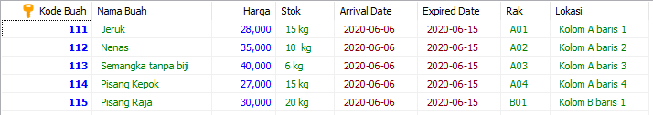

Adapun struktur dari tabel yang digunakan terdiri dari :

1. Kode Buah

Kode Buah berfungsi sebagai identifier buah pada sistem. Kode Buah ini bersifat unik, sehingga hanya terdapat 1 kode untuk 1 buah. Kode Buah ini diisi secara berurutan oleh sistem dan merupakan Primary Key dalam tabel buah.

1. Nama Buah

Nama Buah berfungsi sebagai tempat untuk menampung nama-nama buah yang dijual dan mempermudah kasir dalam mengenali jenis buah dalam proses transaksi.

1. Harga

Harga merupakan nilai jual buah per pack (1 kg).

1. Stok

Stok akan menampilkan sisa barang dalam hal ini buah, dalam gudang. Sehingga memudahkan admin dalam mengelola ketersediaan suatu buah.

1. Arrival Date

Arrival Date akan menampilkan tanggal kedatangan buah ke gudang.

1. Expired Date

Expired Date akan menampilkan tanggal kadaluarsa buah dan memudahkan admin dalam proses penjualan buah yang telah mendekati tanggal kadaluarsa.

1. Rak

Rak merupakan tempat terletaknya buah-buahan, setiap buah memiliki 1 kode unik yang digunakan untuk mengidentifikasi letak suatu buah.

1. Lokasi

Lokasi merupakan deskripsi lebih lanjut mengenai kode rak suatu buah sehingga memudahkan admin dalam proses penyusunan atau pencarian buah.

1. Tabel Admin

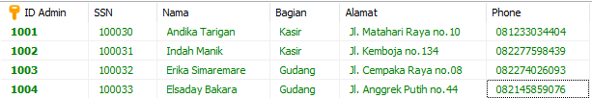

Adapun struktur dari tabel yang digunakan terdiri dari :

1. Id Admin

Id Admin berfungsi sebagai identifier admin pada sistem. Id Admin ini bersifat unik, sehingga hanya terdapat 1 kode untuk 1 admin. Id Admin ini diisi secara berurutan oleh sistem dan merupakan Primary Key dalam tabel admin.

1. SSN

SSN dalam hal ini merupakan nomor induk dari setiap admin (karyawan) dan tidak ada admin yang memiliki nilai SSN yang sama.

1. Nama

Nama berfungsi sebagai tanda pengenal dari setiap id, masing-masing nama memiliki 1 id yang bersifat unik.

1. Bagian

Bagian akan menampilkan kategori pekerjaan setiap admin.

1. Alamat

Alamat merupakan salah satu identitas pribadi admin, yang merupakan informasi keberadaan admin.

1. Phone

Phone merupakan salah satu identitas pribadi admin, yang merupakan informasi nomor telepon yang admin gunakan.

1. Tabel Laporan

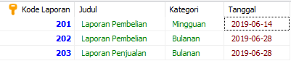

Adapun struktur dari tabel yang digunakan terdiri dari :

1. Kode Laporan

Kode Laporan berfungsi sebagai identifier laporan pada sistem. Kode Laporan ini bersifat unik, sehingga hanya terdapat 1 kode untuk 1 laporan. Kode Laporan ini diisi secara berurutan oleh sistem dan merupakan Primary Key dalam tabel laporan.

1. Judul

Judul berfungsi sebagai tanda pengenal dari setiap id, masing-masing judul laporan memiliki 1 id yang bersifat unik.

1. Kategori

Kategori merupakan jenis dari laporan yang diunggah, yaitu laporan mingguan atau bulanan.

1. Tanggal

Tanggal merupakan informasi mengenai tanggal pembuatan laporan.

1. Tabel Pembelian

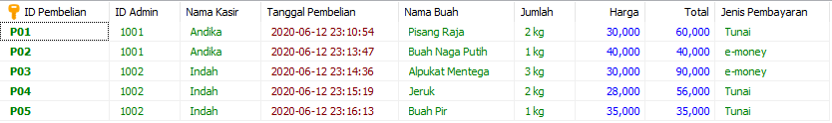

Adapun struktur dari tabel yang digunakan terdiri dari :

1. Id Pembelian

Id Pembelian berfungsi sebagai identifier pembelian pada sistem. Id Pembelian ini bersifat unik, sehingga hanya terdapat 1 kode untuk 1 kali pembelian. Id Pembelian ini diisi secara berurutan oleh sistem dan merupakan Primary Key dalam tabel pembelian.

1. Id Admin

Id Admin berfungsi sebagai identifier admin pada sistem. Id Admin menunjukkan admin mana yang sedang bertugas dalam mengelola transaksi.

1. Nama Kasir

Nama Kasir berfungsi sebagai tanda pengenal dari setiap id admin.

1. Tanggal Pembelian

Tanggal Pembelian merupakan informasi mengenai tanggal pembelian suatu buah beserta waktunya.

1. Nama Buah

Nama Buah menunjukkan barang apa saja yang dibeli oleh pembeli.

1. Jumlah

Jumlah merupakan banyaknya barang yang dibeli pada suatu waktu.

1. Harga

Harga merupakan nilai jual buah per pack (1 kg).

1. Total

Total merupakan nilai akhir antara jumlah buah yang dibeli dengan harga per 1 kg.

1. Jenis Pembayaran

Jenis Pembayaran merupakan metode yang digunakan pembeli dalam membayar buah, ada 2 jenis pembayaran yaitu tunai dan e-money.

1. Tabel Resi

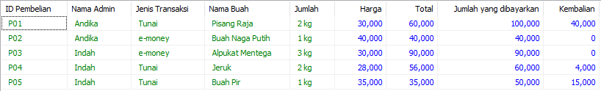

Adapun struktur dari tabel yang digunakan terdiri dari :

1. Id Pembelian

Id Pembelian berfungsi sebagai identifier pembelian buah pada suatu waktu.

1. Nama Admin

Nama Admin berfungsi sebagai tanda pengenal dari setiap admin yang mengelola transaksi pada saat itu.

1. Jenis Transaksi

Jenis Transaksi merupakan metode yang digunakan pembeli dalam membayar buah, ada 2 jenis pembayaran yaitu tunai dan e-money.

1. Nama Buah

Nama Buah menunjukkan barang apa saja yang dibeli oleh pembeli.

1. Jumlah

Jumlah merupakan banyaknya barang yang dibeli pada suatu waktu.

1. Harga

Harga merupakan nilai jual buah per pack (1 kg).

1. Total

Total merupakan nilai akhir antara jumlah buah yang dibeli dengan harga per 1 kg.

1. Jumlah yang dibayarkan

Jumlah yang dibayarkan merupakan nilai uang yang dibayarkan oleh pembeli pada saat melakukan transaksi.

1. Kembalian

Kembalian merupakan sisa nilai dari pengurangan jumlah yang dibayarkan dengan total pembelian.

1. Tabel Restock

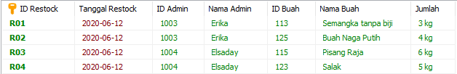

Adapun struktur dari tabel yang digunakan terdiri dari :

1. Id Restock

Id Restock berfungsi sebagai identifier proses restock pada sistem. Id Restock ini bersifat unik, sehingga hanya terdapat 1 kode untuk 1 kali proses restock. Id Pembelian ini diisi secara berurutan oleh sistem dan merupakan Primary Key dalam tabel restock.

1. Tanggal Restock

Tanggal Restock merupakan informasi mengenai tanggal pemasukan suatu buah.

1. Id Admin

Id Admin berfungsi sebagai identifier admin pada sistem. Id Admin menunjukkan admin mana yang sedang bertugas dalam mengelola proses restock.

1. Nama Admin

Nama Admin berfungsi sebagai tanda pengenal dari setiap admin yang mengelola proses restock pada saat itu.

1. Id Buah

Id Buah berfungsi sebagai identifier buah pada sistem. Id Buah menunjukkan buah mana yang sedang dalam proses restock.

1. Nama Buah

Nama Buah menunjukkan barang apa saja yang sedang dalam proses restock.

1. Jumlah

Jumlah merupakan banyaknya barang yang masuk ke gudang pada proses restock.

# Fitur – Fitur system

Adapun fitur-fitur yang akan diberikan oleh system lemon fruit shop ini adalah sebagai

berikut:

1. Pembeli
2. Cek harga buah

Fitur ini dibuat untuk memudahkan pembeli dalam mengetahui informasi harga dari setiap buah yang dijual di lemon fruit shop. *Input* yang dibutuhkan ada id buah, dan buah yang dicari akan langsung ditampilkan dalam tabel yang berisi id buah, nama buah, dan harga buah.

1. Informasi transaksi

Fitur ini dibuat untuk memberi informasi kepada pembeli tentang bagaimana cara melakukan transaksi bai secara *cash*  atau dengan menggunakan *e-money payment*. Sehingga pembeli tidak mengalami kesulitan saat ingin melakukan transaksi.

1. Petugas Restock
2. Lihat stock buah

Fitur ini memudahkan petugas restock dalam melihat jumlah buah yang tersedia pada toko. Saat memilih fitur ini, tampilan akan menampilkan deskripsi buah berupa nama buah, id buah, beserta jumlah buah yang tersedia.

1. Edit stock buah

Fitur ini dibuat untuk meng-*input* buah yang masuk, atau mengedit data buah yang mengalami perubahan baik jumlah, ataupun nama dan kode buah. Apabila terdapat kesalahan pada fitur Lihat stock buah, maka fitur ini dapat membantu dalam memperbaharui informasi buah tersebut.

1. Laporan pemesanan

Fitur ini dibuat agar petugas dengan mudah membuat laporan pemesanan buah secara transparan sesuai dengan ketersediaan stock buah. Laporan pemesanan ini akan tersimpan pada system yang dapat diakses oleh pemilik.

1. Petugas kasir
2. Transaksi

Fitur ini akan digunakan oleh petugas kasir untuk memudahkan dalam melakuka transaksi pembelian dengan pembeli. *Input-*an yang dibutuhkan untuk melakukan transaksi adalah, Id buah, nama buah, harga, jumlah, discount. Metode pembayaran dan uang yang diberikan. Lalu setelah itu, system akan menampilkan daftar pembelian atau pemesanan buah dan total pembayaran serta uang kembalian sesaat setelah melakukan kalkulasi harga.

1. Laporan transaksi

Fitur ini dibuat untuk memudahkan petugas dalam membuat laporan transaksi berupa data transaksi yang dilakukan pembeli saat melakukan transaksi yang akan disimpan oleh sistem. Fitur ini juga dapat diakses oleh pemilik toko.

1. Pemilik
2. Laporan transaksi

Fitur ini akan menampilkan data laporan transaksi yang sudah dibuat oleh petugas kasir sebelumnya, sehingga pemilik dapat mengetahui transaksi apa saja yang terjadi dan buah apa saja yang dibeli.

1. Laporan pemesanan

File ini akan menampilkan data laporan pemesana yang dilakukan oleh petugas restock, berupa buah apa saja yang dipesan dan buah informasi buah apa saja yang mengalammi perubahan.

1. Catatan keuangan

Fitur ini membantu pemilik dalam membuat dan menampilkan catatan keuangan melalui atau berdasarkan fitur laporan transaksi dan laporan pemesanan. Sehingga pemilik dapat melihat keuntungan dan kerugian yang terjadi setiap harinya.

Penggambaran aktor dalam system ini dapat kita lihat pada tabel berikut:

|  |  |  |
| --- | --- | --- |
| **No**. | **Nama aktor** | **Deskripsi** |
| 1 | Pembeli | Pembeli adalah perorangan yang melakukan transaksi pembelian pada toko buah. |
| 2 | Petugas Kasir | Petugas Kasir berperan sebagai orang yang akan melayani seluruh transaksi yang terjadi di toko buah. |
| 3 | Petugas Restock | Petugas Restock berperan sebagai orang yang mengelola stock buah dan gudang, baik itu melakukan pemesanan dan pembuatan laporan pemesanan. |
| 4 | Pemilik | Pemilik adalah seseorang yang memiliki usaha toko buah, dalam hal ini ialah Pak Lemon |

# Use Case Diagram

Beberapa fitur yang disediakan oleh system tersebut telah kami gambarkan didalam *use case diagram*. Adapun use case diagram dari lemon fruit shop ini adalah sebagai berikut:

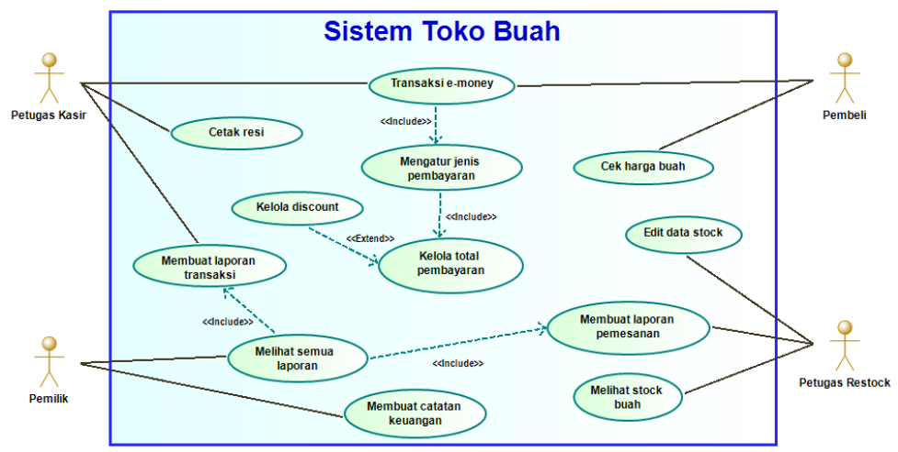

# Use Case Scenario

Setelah menggambarkan *use case diagram*, kami juga telah membuat *use case scenario* berdasarkan penggambaran *use case diagram* diatas. Berikut kami tampilkan *use case scenario* dari lemon fruit shop:

**Tabel 1. Use case scenario untuk use case ‘*Transaksi e-money’***

|  |  |
| --- | --- |
| **Identifier** | UC01 |
| **Goal** | Pembeli berhasil melakukan transaksi pembayaran dengan e-money |
| **Primary Actor** | Pembeli |
| **Secondary Actor** | Kasir |
| **Trigger** | Kasir telah mengkalkulasi total pembayaran dalam system. |
| **Pre-condition** | 1. Total pembayaran telah di beritahukan kepada pembeli oleh  kasir. 2. Kasir menawarkan opsi pembayaran 3. Pembeli memilih membayar menggunakan e-money 4. Petugas kasir mengatur jenis pembayaran melalui e-money |
| **Post-condition** | 1. Pembeli telah melakukan pembayaran melalui e-money 2. Pembayaran telah berhasil |
| **Success scenario** | 1. Kasir menginput nominal pembayaran. 2. Pembeli melakukan verifikasi akun pembayaran. 3. Saldo akun pembeli memenuhi nominal transaksi. 4. Kasir mendapat notifikasi transaksi pembayaran via e-money  berhasil dan bukti transaksi berhasil. |
| **Extension scenario** | 1. Akun e-money pembeli tidak dapat terverifikasi.  1a. Kasir menawarkan transaksi pembayaran via e-money  lainnya.  1b. Bila tidak memiliki akun e-money lainnya transakasi  pembayaran dilakukan menggunakan uang cash. 2. Saldo akun e-money pembeli tidak mencukupi nominal total  transaksi.  2a. Kasir menawarkan transaksi pembayaran via e-money  lainnya.  2b. Bila tidak memiliki akun e-money lainnya Transakasi  pembayaran diubah ke menjadi cash.  2c. Bila saldo maupun uang yang dimiliki pembeli tidak  mencukupi, keseluruhan transakasi pembayaran dibatalkan  dan buah yang dibeli harus dikurangi dan ditotal ulang |

**Tabel 2. Use case scenario untuk use case ‘Mengatur jenis pembayaran’**

|  |  |
| --- | --- |
| **Identifier** | UC02 |
| **Goal** | Petugas kasir mengatur pembayaran menjadi jenis pembayaran yang diinginkan pembeli. |
| **Primary actor** | Petugas kasir |
| **Secondary actor** | Pembeli |
| **Trigger** | Petugas kasir hendak melayani pembeli yang ingin melakukan pembayaran dengan berbagai cara agar lebih efektif dan efisien. |
| **Pre-condition** | 1. Semua buah yang hendak dibeli pembeli saudah discan label  barcodenya oleh petugas kasir. 2. Harga total sudah ditampilkan pada layar monitor kasir. 3. Petugas kasir menanyakan jenis metode pembayaran apa yang  hendak digunakan oleh pembeli. |
| **Post-condition** | 1. Salah satu metode pembayaran sudah dipilih pembeli. 2. Transaksi pembayaran dilakukan. 3. Transaksi pembayaran sukses. |
| **Success scenario** | 1. Pembeli membawa semua buah yang hendak mereka beli ke  meja kasir. 2. Petugas kasir melakukan scan barcode terhadap label barcode  pada buah yang hendak dibeli pembeli. 3. Total harga yang harus dibayar pembeli muncul pada layar  monitor kasir. 4. Pembeli malakukan konfirmasi. 5. Petugas kasir menanyakan jenis metode pembayaran apa yang  hendak digunakan oleh pembeli. 6. Pembeli memilih salah satu metode pembayaran. 7. Transaksi pembayaran dilakukan oleh petugas kasir. 8. Petugas kasir memberi tahu kepada pembeli bahwa transaksi  pembayaran telah berhasil. |
| **Extention scenario** | 1. Jenis transaksi pembayaran yang hendak digunakan oleh  pembeli tidak tersedia pada toko buah.  1a. Jenis pembayaran yang dinginkan pembeli tidak tersedia.  1b. Pembeli memilih jenis pembayaran lainnya. |

**Tabel 3. *Use case scenario* untuk *use case ‘Kelola total pembayaran’***

|  |  |
| --- | --- |
| **Identifier** | UC03 |
| **Goal** | Total belanja pembeli ditampilkan pada layar monitor kasir. |
| **Primary actor** | Petugas kasir |
| **Secondary actor** | Pembeli |
| **Trigger** | Petugas kasir hendak memberi tahu kepada pembeli mengenai total belanja yang harus mereka bayar. |
| **Pre-condition** | 1. Pembeli memilih buah yang hendak mereka beli. 2. Pembeli membawa seluruh buah yang hendak mereka beli ke  meja kasir. 3. Petugas kasir melakukan scan barcode terhadap label  barcode pada buah. 4. Petugas kasir dapat menambahkan discount jika syarat  untuk discount terpenuhi. |
| **Post-condition** | 1. Total belanja yang harus dibayar oleh pembeli muncul pada  layar monitor kasir.  2. pembeli melakukan konfirmasi  3.pembeli melakukan proses pembayaran |
| **Success scenario** | 1. Pembeli memilih buah yang hendak mereka beli. 2. Pembeli membawa buah ke meja kasir. 3. Petugas kasir melakukan scan barcode. 4. Harga buah yang di scan muncul di monitor. 5. Setelah semua buah yang hendak dibeli sudah di scan  barcodenya, maka akan tampil harga total dari semua buah. 6. Petugas kasir menambahkan discount jika memenuhi syarat. 7. Pembeli melakukan konfirmasi. 8. Pembeli melakukan pembayaran. |
| **Extention scenario** | 1. Pembeli masih ingin menambah buah yang mereka beli.  1a. Pembeli memilih buah tambahan.  1b. Pembeli membawa buah tambahan ke meja kasir.  1c. Buah yang ditambahkan discan barcodenya oleh petuag  kasir.  1d. Total harga yang harus dibayar pembeli bertambah. 2. Pembeli batal membeli buah.  2a. Pembeli memberi tahu pembatalan kepada petugas kasir.  2b. Petugas kasir menghapus buah yang batal dibeli.  2c. Total harga yang harus dibayar pembeli berkurang. |

**Tabel 4. *Use case scenario* untuk *use case ‘Kelola discount’***

|  |  |
| --- | --- |
| **Identifier** | UC04 |
| **Goal** | Petugas kasir dapat mengetahui buah yang mendapatkan diskon sesuai dengan ketentuan dan memotong harga buah |
| **Primary actor** | Petugas kasir |
| **Secondary actor** | - |
| **Trigger** | Pemilik menerapkan discount untuk buah yang tanggal kadaluarsanya sudah dekat serta dan berbelanja pada saat happy hour. |
| **Pre-condition** | 1. Pembeli melakukan pembelian buah pada pukul 18:00 s.d.  22:00 WIB (*happy hour)* atau pembeli hendak membeli buah  yang tanggal kadaluarsanya sudah dekat. 2. Petugas kasir mengkonfirmasi buah yang akan dibeli. 3. Petugas kasir mengecek tanggal kadaluarsa buah dan waktu  transaksi dilakukan. |
| **Post-condition** | 1. Harga buah yang sesuai kriteria discount sudah terpotong. 2. Pembeli melakukan pembayaran sesuai harga yang sudah  dipotong. 3. Sistem mencatat diskon dan transaksi yang terjadi. |
| **Success scenario** | 1. Pembeli membeli buah sesuai kriteria discount. 2. Petugas kasir mengecek kriteria buah apakah sesuai dengan  kriteria discount. 3. Kasir menginput potongan harga sesuai kriteria ke dalam  System pembayaran. 4. Sistem mencatat transaksi yang terjadi dan besar discount  Yang diberikan. 5. Harga buah yang sudah didiscount sudah terpotong |
| **Extention scenario** | 1. Buah yang dibeli masih dalam keadaan fresh dan tanggal  kadaluarsanya masih lama 2. Pembeli tidak datang dan membeli buah pada waktu happy  hour yang sudah ditentukan. |

**Tabel 5. Use case scenario untuk use case ‘Cetak resi’**

|  |  |
| --- | --- |
| **Identifier** | UC05 |
| **Goal** | Resi pembayaran oleh pengunjung tercetak. |
| **Primary actor** | Petugas kasir |
| **Secondary actor** | - |
| **Trigger** | Petugas kasir ingin memberikan bukti pembayaran yang sah kepada pembeli beserta list dan harga buah yang mereka beli. |
| **Pre-condition** | 1. Pembeli sudah membayar buah yang mereka beli. 2. Pembeli membutuhkan bukti pembayaran yang sah beserta  detail buah yang mereka beli. |
| **Post-condition** | 1. Petugas kasir memberikan resi pembayaran kepada pembeli. 2. Pembeli menerima resi dan mengeceknya. |
| **Success scenario** | 1. Pembeli sudah melakukan transaksi pembayaran terhadap  buah yang dibelinya. 2. Petugas kasir mencetak resi pembayaran sebagai bukti  proses pembayaran telah dilakukan. 3. Petugas kasir memberikan resi pembayaran yang sudah  dicetak kepada pembeli. 4. Pembeli menerima resi pembayaran dan mengecek resi  tersebut. |
| **Extention scenario** | 1. Kertas resi sudah habis.  1a. Resi tidak keluar karena kertasnya sudah habis.  1b. Petugas kasir mengisi ulang kertas resi.  1c. Petugas kasir mengulang unruk mencetak resi. 2. Resi yang dicetak tidak sesuai.  2a. Resi yang tercetak tidak sesuai dengan belanjaan pembeli.  2b. Petugas kasir mencetak ulang resi hingga resi yang tercetak sesuai dengan belanjaan pembeli. |

**Tabel 6. Use case scenario untuk use case ‘*Cek harga buah*’**

|  |  |
| --- | --- |
| **Identifier** | UC06 |
| **Goal** | Pembeli dapat men-check harga buah |
| **Primary Actor** | Pembeli |
| **Secondary Actor** | - |
| **Trigger** | Pembeli membawa buah ke-monitor khusus, dimana menu cek harga telah dibuka pada system dalam monitor tersebut. |
| **Pre-condition** | 1. Pembeli memilih suatu jenis buah. 2. Pembeli tidak mengetahui harga buah tersebut. |
| **Post-condition** | 1. Harga buah muncul pada layar monitor. 2. Pembeli dapat melihat harga buah tersebut. |
| **Success scenario** | 1. Pembeli mengambil buah yang tidak ia ketahui harganya. 2. Pembeli menginput kode buah. 3. Harga buah tampil pada layar monitor. |
| **Extensioan scenario** | 1. Input kode buah salah.  1a. Pembeli mencoba input kode ulang |

**Tabel 7. Use case scenario untuk use case ‘*Edit data stock*’**

|  |  |
| --- | --- |
| **Identifier** | UC07 |
| **Goal** | Perubahan data stock terbaru berhasil diterapkan |
| **Primary Actor** | Petugas Restock |
| **Secondary Actor** | - |
| **Trigger** | Pemesanan buah berhasil dilakukan hingga tahap buah sampai sehingga data buah harus diubah.. |
| **Pre-condition** | 1. Telah terjadi pemesanan buah oleh petugas restock 2. Petugas restock membuka sistem dan memilih menu edit  data stock. |
| **Post-condition** | 1. Data stock terbaru berhasil diterapkan. 2. Sistem menampilkan data yang berhasil terbaharui. |
| **Success scenario** | 1. Petugas Restock mengisi form buah masuk. 2. Petugas Restock mengupload data form. |
| **Extension scenario** | 1. Edit data gagal  1a. Petugas restock mengulang untuk mengisi form  1b. Petugas restock kembali mengupdate data. 2. Data yang di edit salah  2a. Petugas restock kembali mengedit data hingga sesuai. |

**Tabel 8. Use case scenario untuk use case ‘*Membuat laporan transaksi*’**

|  |  |
| --- | --- |
| **Identifier** | UC08 |
| **Goal** | Petugas kasir berhasil membuat laporan transaksi. |
| **Primary Actor** | Petugas kasir |
| **Secondary Actor** | - |
| **Trigger** | Petugas kasir telah melayani transaksi dan hendak membuat laporan transaksi jual beli untuk pemilik. |
| **Pre-condition** | 1. Pembuatan laporan dilakukan pada saat jam operasional 2. Petugas transaksi telah melayani transaksi jual beli dengan  pembeli terlebih dahulu. 3. Transaksi penjualan buah telah berhasil. |
| **Post-condition** | 1. Petugas kasir telah membuat laporan transaksi. 2. Petugas kasir mengirimkan laporan transaksi kepada pemilik. |
| **Success scenario** | 1. Petugas kasir malayani transaksi pembayaran oleh pemebeli.   2. Petugas kasir telah selesai melayani transaksi. 3. Petugas kasir membuat rangkaian laporan transaksi. 4. Petugas kasir telah berhasil membuat laporan transaksi. 5. Petugas kasir mengirimkan laporan transaksi kepada pemilik. |
| **Extension scenario** | 1. Laporan hilang  1a. Petugas kasir membuat laporan yang baru.  1b. Petugas kasir mengirimkan laporan yang baru kepada  pemilik. 2. Terdapat kesalahan pada laporan  1a. Petugas kasir menemukan kesalahan pada laporan  2b. Petugas kasir memperbaiki kesalhan pada laporan.  2c. Petugas kasir mengirimkan laporan yang sesuai kepada  pemilik |

**Tabel 9. Use case scenario untuk use case ‘*Membuat laporan pemesanan*’**

|  |  |
| --- | --- |
| **Identifier** | UC09 |
| **Goal** | Petugas restock berhasil membuat laporan pemesanan. |
| **Primary Actor** | Petugas restock |
| **Secondary Actor** | - |
| **Trigger** | Petugas restock telah melakukan pemesanan dan hendak membuat laporan pemesanan untuk pemilik. |
| **Pre-condition** | 1. Pembuatan laporan dilakukan pada saat jam operasional 2. Petugas restock telah melakukan pemesanan terlebih dahulu. 3. Pemesanan buah telah berhasil. |
| **Post-condition** | 1. Petugas restock telah membuat laporan pemesanan. 2. Petugas restock mengirimkan laporan pemesanan kepada  pemilik. |
| **Success scenario** | 1. Petugas restock mendata pemesanan yang telah dilakukan. 2. Petugas restock memasukkan bukti pemesanan pada file  dokumen. 3. Petugas restock membuat rangkaian laporan pemesanan. 4. Petugas restock telah berhasil membuat laporan pemesanan 5. Petugas restock mengirimkan laporan pemesanan kepada  pemilik |
| **Extension scenario** | 1. Laporan hilang  1a. Petugas restock membuat laporan yang baru.  1b. Petugas restock mengirimkan laporan yang baru kepada  pemilik. 2. Terdapat kesalahan pada laporan  1a. Petugas restock menemukan kesalahan pada laporan  2b. Petugas restock memperbaiki kesalhan pada laporan.  2c. Petugas restock mengirimkan laporan yang sesuai kepada  pemilik. |

**Tabel 10. Use case scenario untuk use case ‘*Melihat Semua Laporan*’**

|  |  |
| --- | --- |
| **Identifier** | UC10 |
| **Goal** | Pemilik melihat semua laporan yang dikirimkan petugas kasir dan petugas restock mengenai rincian transaksi dan rincian pemesanan buah. |
| **Primary actor** | Pemilik |
| **Secondary actor** | - |
| **Trigger** | Petugas kasir melayani transaksi jual beli buah dan membuat laporan transaksi serta petugas restock melakukan pemesanan stock buah dan membuat laporan pemesanan buah |
| **Pre-condition** | 1. Sistem meng-*update* jumlah stock 2. Gudang melakukan pemesanan dan pembayaran buah 3. Gudang melakukan input stock pemesanan ke sistem 4. Sistem mencatat buah yang dipesan |
| **Post-condition** | 1. Jumlah stock pemesanan yang yag diinput oleh gudang di  System ter-*update* 2. Pemilik dapat melihat transaksi dan laporan pemesanan |
| **Success scenario** | 1. Transaksi pemesanan tersimpan pada database sistem 2. Sistem berhasil meng-*update* stock buah 3. Pemilik dapat melihat jumlah pemesanan yang terjadi setiap  harinya |
| **Extention scenario** | 1. Gudang tidak melakukan pemesanan buah (transaksi  dibatalkan) 2. Sistem tidak merekam data pemesanan |

**Tabel 11. Use case scenario untuk use case ‘*Membuat Catatan Keuangan*’**

|  |  |
| --- | --- |
| **Identifier** | UC11 |
| **Goal** | Pemilik membuat rincian catatan keuangan sehingga pemilik dapat mengetahui keuntungan serta kerugian |
| **Primary actor** | Pemilik |
| **Secondary actor** | - |
| **Trigger** | Pemilik ingin mengetahui apakah ia untung atau rugi |
| **Pre-condition** | 1. Pembeli melakukan transaksi pembelian buah 2. Kasir mengkonfirmasi transaksi dan mencetak resi  pembayaran 3. Sistem menyimpan data seluruh transaksi pada database |
| **Post-condition** | 1. Sistem merekap pemasukan dan pengeluaran seluruh  transaksi 2. Pemilik membuat rincian catatan keuangan toko  berdasarkan laporan |
| **Success scenario** | 1. Sistem berhasil mencatat pemasukan dan pengeluaran yang  terjadi 2. Pemilik dapat melihat jumlah pemasukan keuangan dan  pengeluaran berdasarkan laporan yang diterima 3. Pemilik dapat membuat rincian catatan keuangan toko |
| **Extention scenario** | 1. Kasir salah menginput jumlah pemasukan dan kembalian  Uang cash 2. Kasir tidak melakukan inputan transaksi uang cash |

**Tabel 12. Use case scenario untuk use case ‘*Melihat stock buah*’**

|  |  |
| --- | --- |
| **Identifier** | UC12 |
| **Goal** | Petugas restock mengakses sistem dan melihat stock buah pada sistem. |
| **Primary Actor** | Petugas restock |
| **Secondary Actor** | - |
| **Trigger** | Petugas restock ingin melihat stock buah yang tersedia. |
| **Pre-condition** | 1. Petugas restock melakukan akses terhadap sistem bagian  Stock buah. |
| **Post-condition** | 1. Petugas restock telah melihat stock buah. 2. Petugas restock mencatat stock buah yang tersedia. |
| **Success scenario** | 1. Petugas restock mengakses sistem. 2. Petugas restock memilih menu stock buah. 3. Petugas restock melihat stock buah. 4. Petugas restock mencatat stock buah. |
| **Extensioan scenario** | 1. Petugas restock tidak bisa melihat stock buah  1a. Petugas restock melakukan akses ulang terhadap sistem  1b. Petugas restock dapat melihat stock buah |

# Sequence Diagram

Setelah melakukan penggambaran melalui *use case scenario* kami juga telah menggambarkan interaksi antar objek di dalam dan disekitar sistem melalui *sequence diagram.* Berikut penggambarannya:

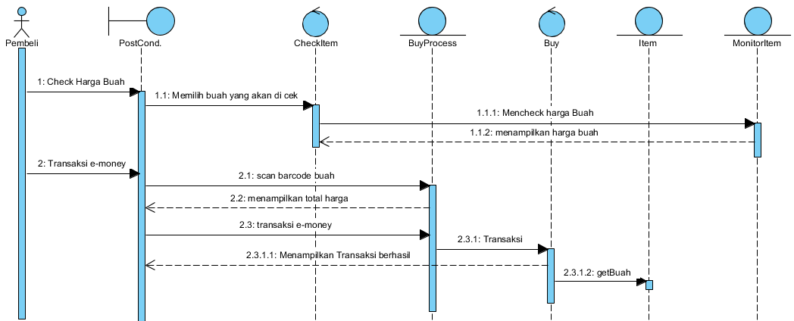

***Sequence diagram* dari proses-proses yang dilakukan pembeli**

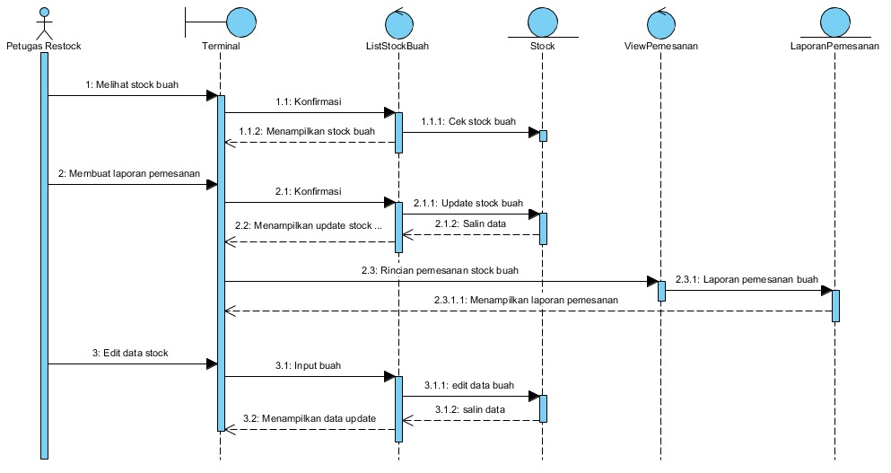

***Sequence diagram* dari proses-proses yang dilakukan petugas restock**

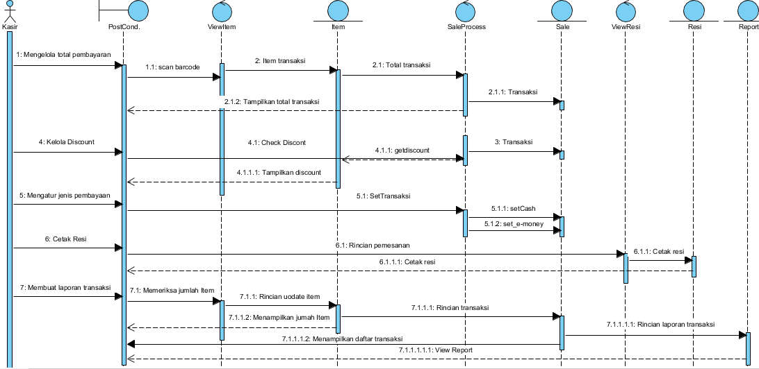

***Sequence diagram* dari proses-proses yang dilakukan petugas kasir**

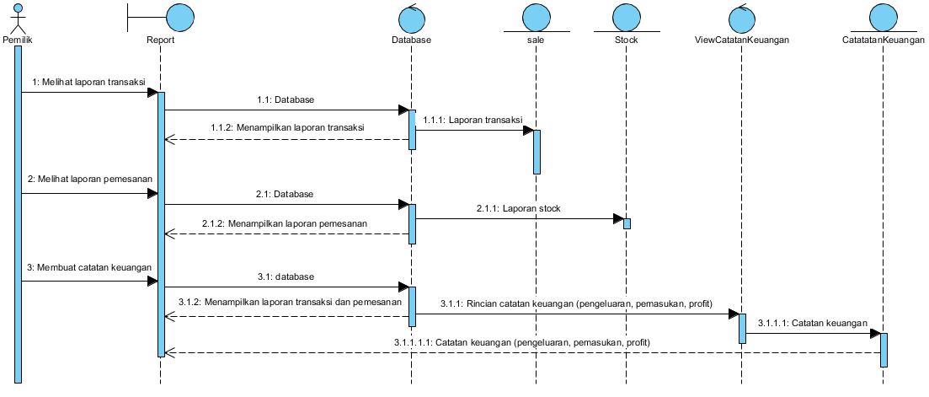

***Sequence diagram* dari proses-proses yang dilakukan pemilik**

# Entity Relationship Diagram (ERD)

Berikut merupakan diagram pemetaan relasi dari entitas entitas yang ada pada Topik Lemon Fruit Shop:

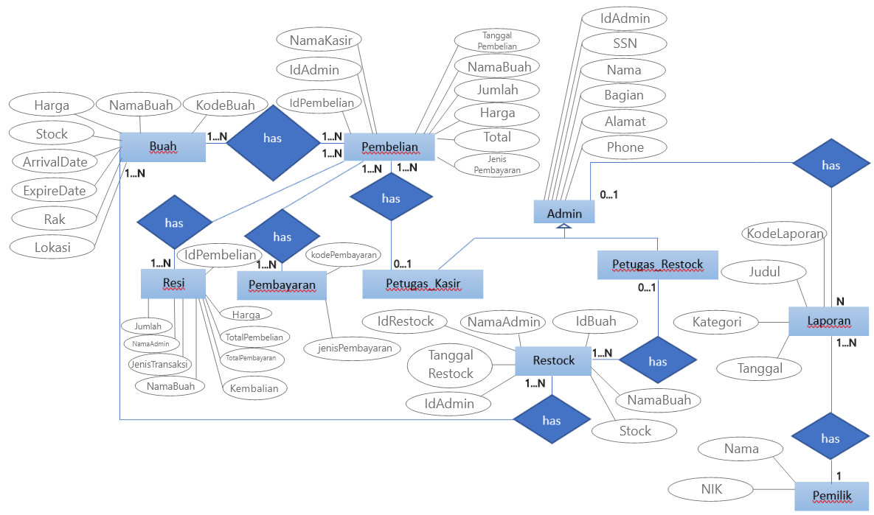

# Class Diagram

Penggambaran system ini juga kami buat melalui *class diagram*, berikut gambaran *class diagram* lemon fruit shop:

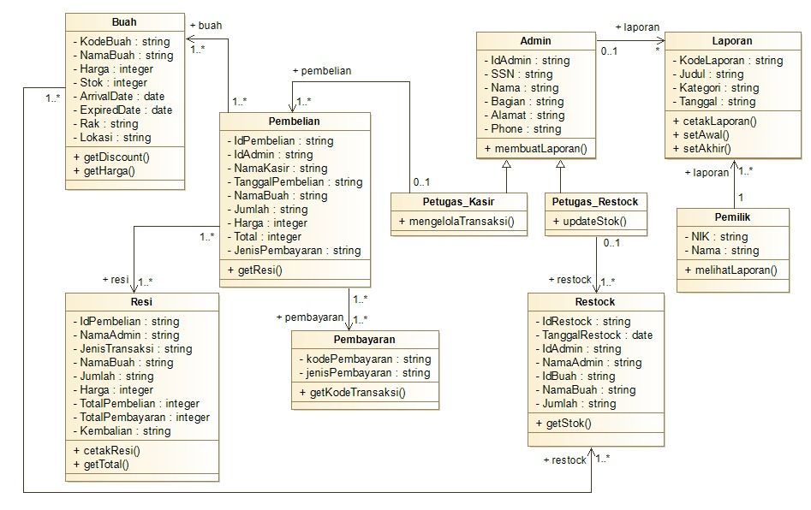

# Kekurangan

Sebagai tim yang dapat dikategorikan sebagai pemula, masih terdapat beberapa kekurangan dalam sistem ini yang masih dapat diperbaiki selanjutnya dan menghasilkan sistem yang lebih baik.

Kekurangan tersebut antara lain :

1. Pada fitur cek harga, pengguna masih harus melakukan proses scrolling untuk mencari harga dari buah tertentu.
2. Pada proses penambahan data, pengguna harus melakukan refresh dengan kembali ke awal dan masuk lagi ke menu yang dituju.

# Pembagian Tugas Kelompok

Pembagian tugas pada kelompok 08 dibuat berdasarkan kesepakatan anggota kelompok. Adapun pembagian tugas yang telah disepakati ialah :

1. Indah Tri Anastasya Manik

Bertugas bagian implementasi Class diagram, Sequence Diagram, Use Case, Use Case Scenario

1. Andika Meidy Fransius Tarigan

Bertugas pada bagian interface, Studi Kasus, Use Case, Use Case Scenario

1. Erika Natalia Simaremare

Bertugas pada bagian database, Class Diagram, Use Case, Use Case Scenario

1. Elsaday Bakara

Bertugas pada bagian ERD dan Class Diagram, Use Case, Use Case Scenario

# Kesulitan yang dihadapi dan Solusi

Dalam membangun sistem ini, tim memiliki berbagai kesulitan yang membuat kurang lancarnya proses pengerjaan sistem ini. Beberapa kesulitan yang hadapi oleh tim ialah sebagai berikut :

1. Waktu luang setiap anggota yang berbeda-beda.
2. Kesibukan setiap anggota yang berbeda.